PREPIŠI U CRTOVLJE SLJEDEĆE RIJEČI.

ENA MAMA NEMA

ONI IMA JA

IZMEĐU SLIČICA PRONAĐI ZAOKRUŽI ONE KOJE U SEBI SADRŽE SLOVO A a, PREKRIŽI ONE KOJE SADRŽE SLOVO E e.
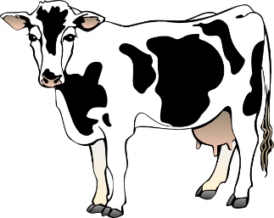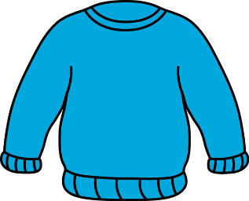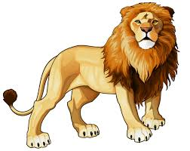
KRAVA MAJICA LAV

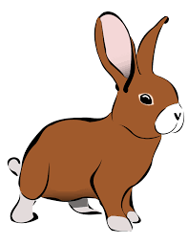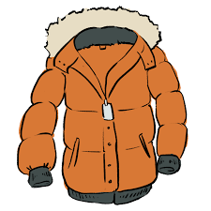
ZEC JAKNA JEŽ

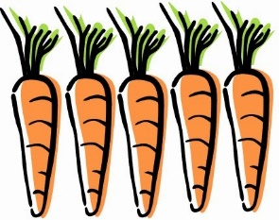
BANANA MRKVE JAGODA
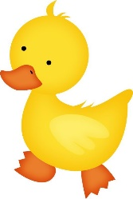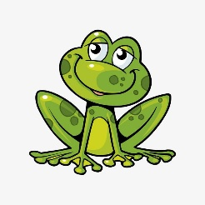
SUNCE PATKA ŽABA
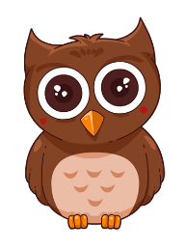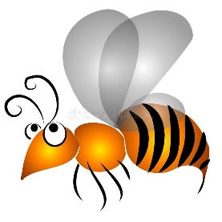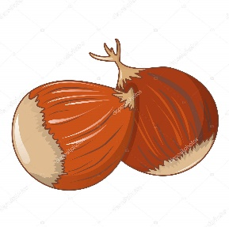
SOVA OSA KESTEN

